HABITANTES DE ZONAS MAS AFECTADAS POR SISMOS SE REUNIERON CON EL ALCALDE DE PASTO ESTE LUNES 18 DE JUNIO
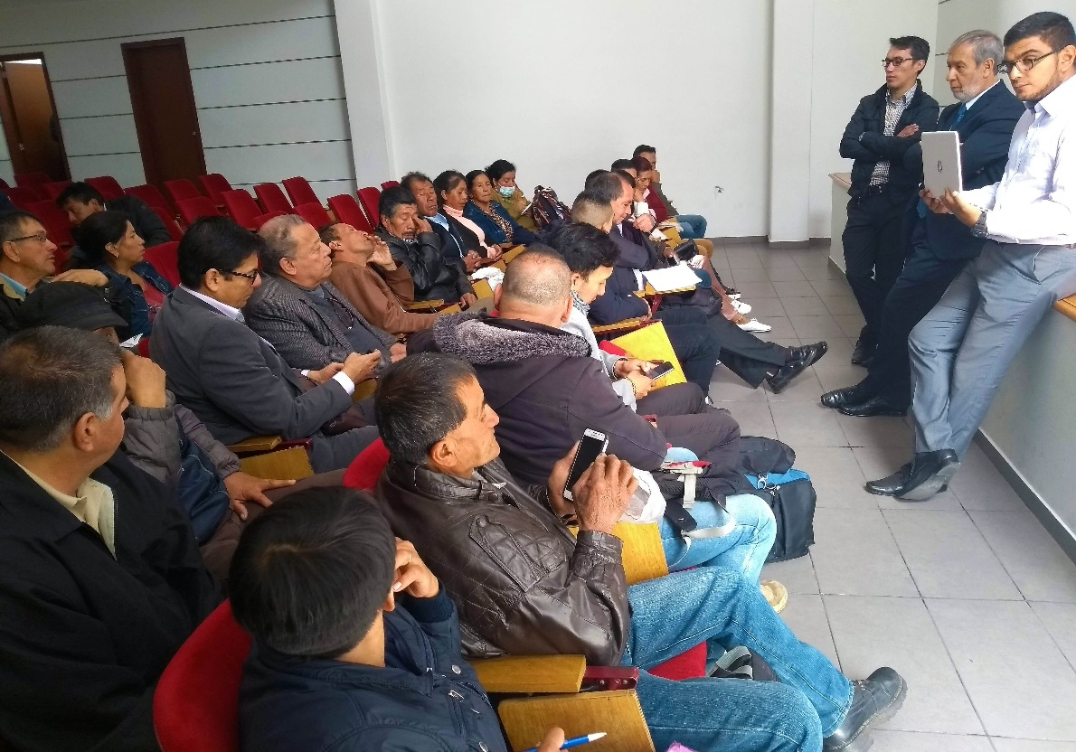
Líderes de las veredas de San Francisco, Briceño Alto y Bajo, corregimiento de Mapachico, sectores afectados por la actividad sísmica se los últimos días, sostuvieron una reunión con el Alcalde de Pasto, Pedro Vicente Obando Ordóñez con el objetivo de conocer las conclusiones del reciente encuentro que sostuvo el gobierno municipal con el director de la Unidad Nacional de Gestión de Riesgo de Desastres, Carlos Iván Márquez.
El Alcalde de Pasto, tras este encuentro con la comunidad indicó que además que ponerlos al tanto sobre la reunión con el director de la UNGRD, también se habló sobre la forma como se apoyará a las familias con sus necesidades urgentes y también “cómo recuperán sus casas, si pueden retornar a vivir allí, ellos han manifestado la posibilidad de reubicarse dentro de la misma zona, eso sí con su consentimiento, de eso se trata, de un trabajo conjunto” enfatizó el mandatario.
Víctor Martínez, miembro del Movimiento Social Territorio Galeras, conformado por habitantes del sector, dio a conocer algunas de las propuestas que se platearon y que esperan mitiguen el eventual riesgo de estas familias. “Las soluciones a corto plazo o de atención inmediata a las personas que están viviendo a la intemperie están planteadas en facilitar los elementos necesarios para vivir en mejores condiciones; a mediano plazo empezar a programar acciones que continúen el proyecto de prevención y beneficios a la gente de estos sectores; y a largo plazo es contratar los estudios de riesgo, vulnerabilidad y elementos expuestos que ordenó la corte porque esta herramienta permitirá tomar decisiones acertadas”.
La Gobernadora del Cabildo Indígena de Mapachico Sonia Gómez expresó que hay varias afectaciones, damnificados y casas agrietadas, “es necesario buscar soluciones inmediatas para que los habitantes puedan volver a sus casas o a un sitio seguro donde puedan vivir en mejores condiciones”, afirmó.
La Administración Municipal ha hecho presencia en las zonas afectadas desde el 12 de junio, fecha en la que empezó la actividad sísmica, brindando ayuda humanitaria, subsidios y materiales de construcción, de igual manera continuará realizando todo lo posible para mejorar las condiciones las personas que se han visto damnificadas.
Somos constructores de paz

LA SECRETARÍA DE TRÁNSITO Y TRANSPORTE AÚNA ESFUERZOS CON EL SECTOR PRIVADO PARA LA PREVENCIÓN DE SINIESTROS VIALES
Con el fin de aportar en la construcción de una cultura de la seguridad vial basada en la corresponsabilidad social, la Alcaldía de Pasto a través de la Secretaría de Tránsito y Transporte logró acordar de manera gratuita con una reconocida cadena de almacenes, la divulgación de mensajes publicitarios que buscan crear conciencia ciudadana sobre la importancia de cumplir responsablemente con las normas de tránsito.
El secretario de Tránsito y Transporte, Luis Alfredo Burbano, calificó de fundamentales las alianzas logradas con estas empresas teniendo en cuenta que se dedican a la distribución de motocicletas y que, por tanto articulan sus esfuerzos de forma corresponsable para promover el cuidado de la vida al conducir.
“Hoy contamos con un poyo sustancial de almacenes Alkosto y podemos evidenciar que para el Día de la madre tuvimos una publicación que denominamos ‘Te queremos con vida’, no conduzcas en estado de embriaguez, llamando a los usuarios del transporte, las motocicletas, bicicletas, peatones y a todos aquellos que en transitan en sus vehículos, a que tomen todas las precauciones para evitar tragedias en estas fechas tan especiales”, señaló el funcionario.
Por su parte los ciudadanos y lectores han destacado el mensaje de prevención de siniestros de tránsito que la cadena de almacenes promociona en su catálogo de ofertas, y que se publicará nuevamente para el Día del Padre, a través de 120 mil ejemplares que circulan en Pasto y otros municipios de Nariño.
“Me parece un mensaje muy positivo, puesto que nos invita a reflexionar sobre la importancia de que las celebraciones especiales sean un motivo para compartir en familia y no tener que lamentarnos por incumplir las normas de tránsito”, dijo la abogada María Fernanda Jaramillo.
Finalmente, el secretario señaló que la dependencia seguirá articulando esfuerzos con el sector privado y las demás entidades de la ciudad que permitan seguir mejorando la seguridad vial con el fin de disminuir los índices de accidentalidad.
Información: Secretario de Tránsito, Luis Alfredo Burbano Fuentes. Celular: 3113148585
Somos constructores de paz

JÓVENES EN ACCIÓN PASTO, INFORMA QUE SE CANCELARÁ A LOS ESTUDIANTES DEL SENA Y UNIVERSIDAD DE NARIÑO LOS CORRESPONDIENTES INCENTIVOS
La Secretaría de Bienestar Social de la Alcaldía de Pasto, a través del programa Jóvenes en Acción, informa que entregará los incentivos a los beneficiarios del programa, estudiantes del Sena y de la Universidad de Nariño, mediante giro o cajero automático, desde el 18 de junio al 7 de julio 2018. Para este pago no se aplicará pico y cédula.
Puntos a cobrar por cajero automático las 24 horas de lunes a domingo:
Puntos de pago-Daviplata | Dirección
Principal Pasto. | Calle 17 No. 25 – 40.
Parque Bolívar Pasto. | Calle 21 No. 12 – 45.
Parque Nariño Pasto. | Calle 18 No. 24-11
Metro Express Pasto | Calle 16B No. 32 – 53.
La Riviera Pasto | Calle 20 N° 34-24
Éxito Pasto | Cra. 22 B No. 2 - 57 Av. Panamericana.

Modalidad giro de lunes a viernes, en el horario de 08:00 am 11:30 de la mañana y de 2:00 pm a 4:00 de la tarde.

Puntos de pago modalidad Giro | Dirección
Unicentro Pasto | Cl 11 No. 34-78
Parque Nariño | Cl 18 No. 24-11

Para lo anterior deben ingresar a la página internet de la alcaldía: www.pasto.gov.co , revisar el formato que se encuentra en la ventana: trámites y servicios/Bienestar social/Jóvenes en acción.
También pueden acercarse a la oficina de enlace municipal ubicada en la carrera 26 sur, barrio Mijitayo- antiguo Inurbe, o comunicarse al teléfono 7234326 EXT 3012.
Las preguntas o inquietudes serán recepcionadas al correo: jovenesenaccionsbs@gmail.com
Información: Subsecretario Promoción y Asistencia Social, Álvaro Zarama. Celular: 3188271220 alvarozarama2009@hotmail.com

Somos constructores de paz

LA ALCALDÍA DE PASTO Y ESTUDIANTES DE LA IEM ITSIM REALIZARON MINGA AMBIENTAL EN LA RONDA HÍDRICA DEL RÍO PASTO, EN LA VEREDA DOLORES DEL CORREGIMIENTO DE MOCONDINO.
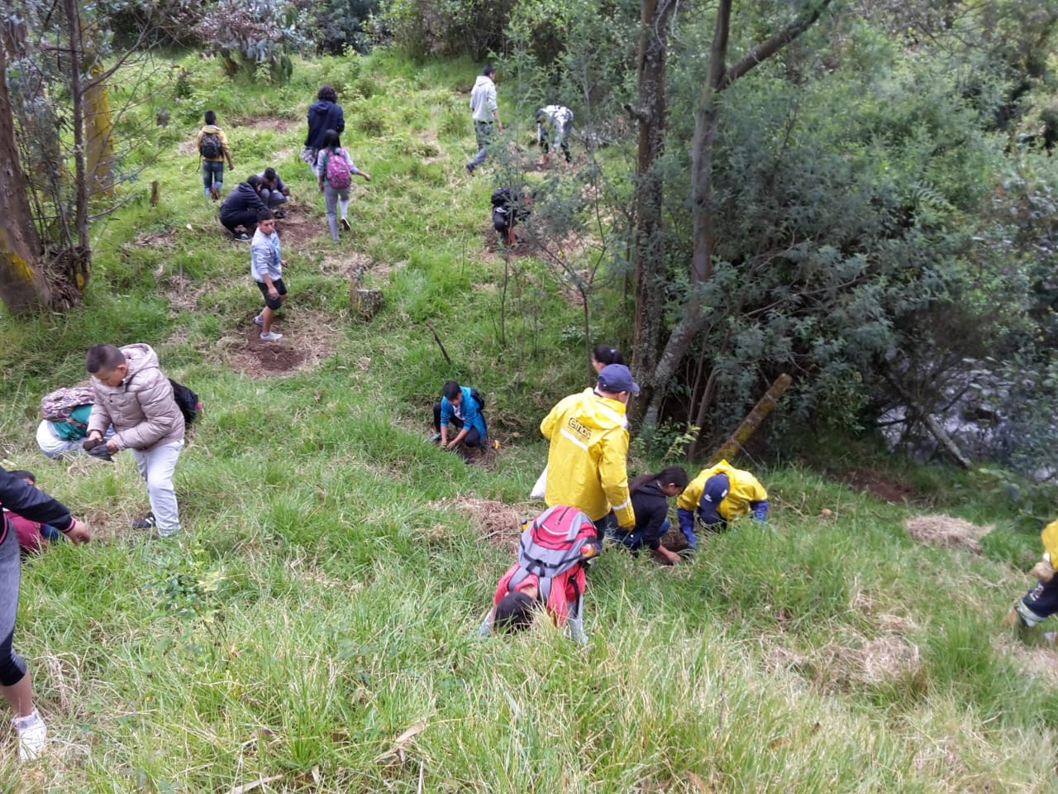
La Alcaldía de Pasto a través de la Secretaría de Gestión Ambiental y la Dirección de Gestión de Riesgos y Desastres, junto a estudiantes de la Institución Educativa Municipal ITSIM y con el apoyo de los Bomberos Voluntario de Pasto, realizaron minga ambiental para la rehabilitación ecológica de la ronda hídrica del río Pasto, en el punto de acopio de residuos sólidos en la vereda Dolores del corregimiento de Mocondino, conforme a lo establecido en el proyecto Protección y conservación de la ronda hídrica del Río Pasto y sus principales afluentes "Somos Río Pasto" y el proyecto estratégico “Un Millón de Árboles para la vida“,
La actividad que busca la conservación de la ronda hídrica del río Pasto, con la siembra de especies como: Sauce, Cucharo, Laurel de cera y Quillotocto, permite generar compromiso por parte de los estudiantes, quienes realizarán el seguimiento y monitoreo de las coberturas vegetales establecidas, cada tres meses durante el año en curso.
Cabe tener en cuenta que de acuerdo al Plan de Desarrollo Municipal “Pasto Educado, Constructor de Paz”, éstas acciones de conservación, deben ser un tema prioritario para la gestión ambiental, ya que constituye el eje de las interacciones entre los recursos naturales, el medio ambiente y la actividad humana.
Información: Secretario Gestión Ambiental Jairo Burbano Narváez. Celular: 3016250635 jabuisa@hotmail.com
Somos constructores de paz

EMAS Y ALCALDÍA DE PASTO INSTALARON UNIDADES SANITARIAS PORTÁTILES EN ALBERGUES DE MAPACHICO Y BRICEÑO
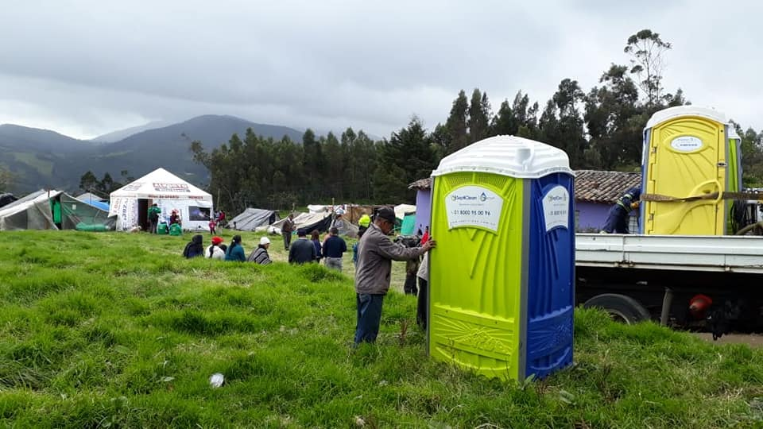
Con el propósito de atender las necesidades de la comunidad afectada por los sismos presentados durante la anterior semana, la Empresa Emas en coordinación con la Alcaldía de Pasto, instaló este fin de semana Unidades Sanitarias Portátiles en los Albergues de Mapachico y Briceño.
En total fueron seis baños portátiles que se ubicaron en lugares que permitan el mantenimiento diario de este tipo de elementos y que no incomode a las familias. Exactamente fueron instaladas en los Albergues de La Granja, en el Puesto de Salud y diagonal a la Iglesia de Mapachico, y dos Unidades Portátiles más en el Albergue San Francisco de Briceño.
Los baños portátiles estarán como préstamo hasta que las familias retornen a sus hogares.
Información: Gerente EMAS S.A. Ángela Marcela Paz Romero. Celular: 3146828640

Somos constructores de paz

LLAMADO A LA CIUDADANÍA A ATENDER INFORMACIÓN DE FUENTES OFICIALES
Tras el Consejo Municipal para la Gestión de Riesgo de Desastres, se hizo un llamado a la ciudadanía a mantener la calma y atender únicamente a los comunicados que se emitan desde las fuentes oficiales y no replicar cadenas de información que no tienen veracidad.
El Alcalde de Pasto, Pedro Vicente Obando Ordóñez, dijo que este es propio del volcán y enfatizó en que la actividad continúa en alerta amarilla. “Son manifestaciones de placas tectónicas, pero eso tampoco quiere decir que no hay riesgos, por eso se debe ser cuidadosos y tener la solidaridad con las personas que han sido afectadas”
Carlos Andrés Bravo, Director de Gestión del Riesgo del Departamento, insistió en que la ciudadanía debe atender la información emitida por los organismos competentes, evitando que se genere pánico. “No podemos caer en que las redes sociales son las principales fuentes, debemos guiarnos con los comunicados que se emitan desde la Alcaldía de Pasto, Gobernación de Nariño, Bomberos, Servicio Geológico, Policía, Ejército; quienes son los encargados de brindar una información clara y pronta de la situación”, puntualizó.
Información: Director Gestión del Riesgo Darío Andrés Gómez. Celular: 3137082503 gestiondelriesgo@pasto.gov.co
Somos constructores de paz
ABIERTA CONVOCATORIA PARA LA INSTALACIÓN, ADMINISTRACIÓN Y MANTENIMIENTO DE 134 PARADEROS DEL SISTEMA ESTRATÉGICO DE TRANSPORTE PÚBLICO DE PASTO
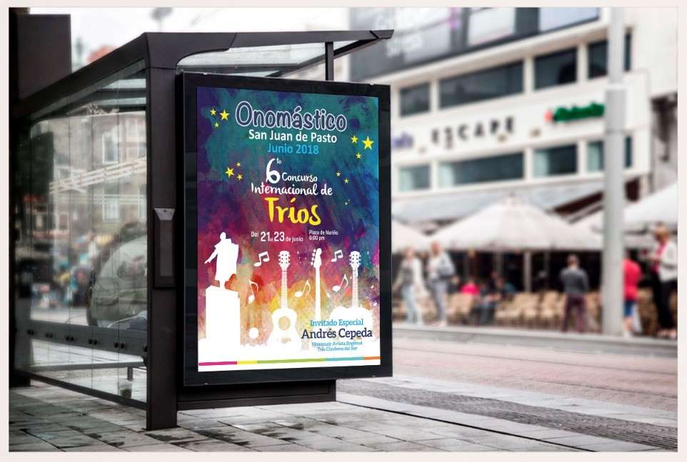
La Alcaldía de Pasto convoca a personas naturales jurídicas y naturales a participar de la convocatoria para la instalación, administración y mantenimiento de 134 paraderos del Sistema Estratégico de Transporte Público de Pasto.
La convocatoria estará abierta por 15 días hábiles a partir del 06 de junio de 2018 y el Alcalde Pedro Vicente Obando Ordóñez, designará el equipo que recepcionará y evaluará las propuestas que se ajusten en los términos del decreto 0174, los cuales emitirán concepto y lista de elegibilidad según los puntajes que se hayan obtenido.
El decreto 0174 del 5 de junio de 2018, regula lo concerniente al aprovechamiento económico del espacio público por el uso temporal mediante amueblamiento urbano de paraderos para el Sistema Estratégico de Transporte Público.
El líder de operaciones de Avante, Darío Mauricio Guerrero, enfatizó en que los beneficiarios del licenciamiento de ocupación e intervención de espacio Público podrán realizar aprovechamiento económico del espacio público mediante Mobiliario Urbano con publicidad exterior visual, y estará obligado a garantizar continua y permanentemente el mantenimiento preventivo y correctivo de cada uno de los elementos del mobiliario urbano que se instalen en el espacio público.
La propuesta con base al convenio deberá ser entregada en la Subdirección Administrativa y Financiera de Avante – CAM Anganoy, en horario de oficina.
Los interesados pueden ampliar información en los siguientes links:
http://www.pasto.gov.co/index.php/decretos/decretos-2018?download=12070:dec_0174_05_jun_2018
https://www.contratos.gov.co/consultas/detalleProceso.do?numConstancia=17-12-7289343

Oficina de Comunicación Social
Alcaldía de Pasto

